Fauna és Flóra Alapítvány pályázati felhívása
szakmai gyakorlaton való részvétel támogatására
PÁLYÁZÓI ŰRLAP
Név
Születési hely, dátum
Állampolgárság
NEPTUN kód
Telefonszám
e-mail cím
Állandó lakcím
Levelezési cím
elsőként megpályázott gyakorlat
(szakmai gyakorlat kódja)
másodikként megpályázott gyakorlat*
(szakmai gyakorlat kódja)
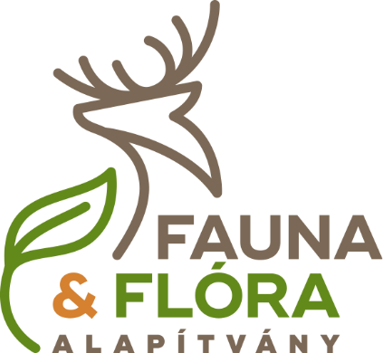
*A másodikként megpályázott gyakorlat rovat kitöltése nem kötelező. A rovatot annak a pályázónak kell kitöltenie, aki - amennyiben az Alapítvány az elsőként megpályázott szakmai gyakorlaton nem tud számára részvételi lehetőséget biztosítani - élni kíván egy másodikként megjelölt gyakorlaton történő részvétel lehetőségével.

